Para instalar los paquetes se creo un environment

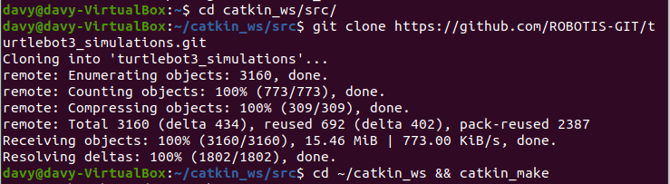
y luego se copio los repos de github como el video de youtube, al principio no aparecia los launch de simulaciones pero es porque se habia instalado en una direccion incorrecta.
Para lanzar el archivo se hizo lo siguiente>

Se seguir’a el tutorial https://www.youtube.com/watch?v=lW-c88vxLRE&list=WL&index=1
para ver como proseguir https://www.youtube.com/watch?v=f_lcbVQ3Oa4

Mapeo
Debemos correr el nodo SLAM en una nueva pesta;a con el metodo gmapping, hay otros pero este es el mas famoso
se tuvo que instalar gmappig
sudo apt-get install ros-noetic-gmapping
despues para correr el nodo SLAM
roslaunch turtlebot3_slam turtlebot3_slam.launch slam_methods:=gmapping
y ya se empiezan a tener las lecturas del lidar
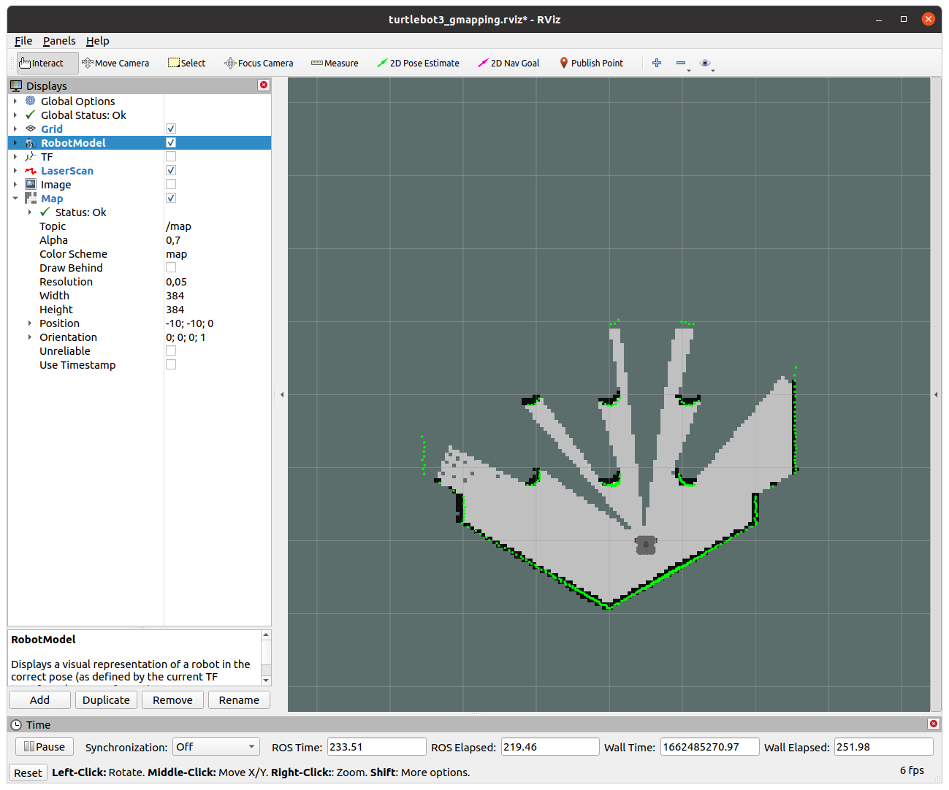
Para mapear debemos navegar, en otra pesta;a abrimos el teleop
roslaunch turtlebot3_teleop turtlebot3_teleop_key.launch

Despues de mapear todo, debemos guardar el mapa

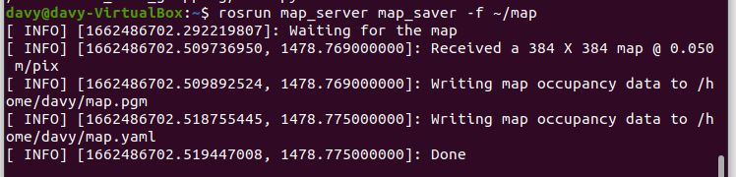
En la ruta Home se guarda map.pgm map.yaml

Abriendo el YAML

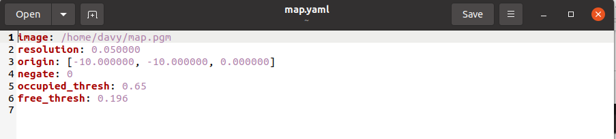
Resolucion significa que cada pixel tiene 5 cm
El origin nos dice que el origen se encuentra en las coordenadas x=-10 y=-10 respecto al origen de Gazebo.
occupied_thresh es el valor del pixel del mapa al que se reconoce como ocupado

NAVEGACION AUTONOMA
Crearemos nuestro propio pkg de navegacion autonoma

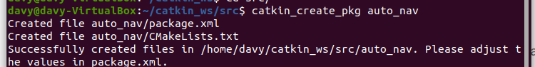
se tuvo que instalar catkin tools
Se creara en esa carpeta la carpeta scripts con los 2 scripts principales

Para probar primero abrimos el mundo

y luego
y se tiene:

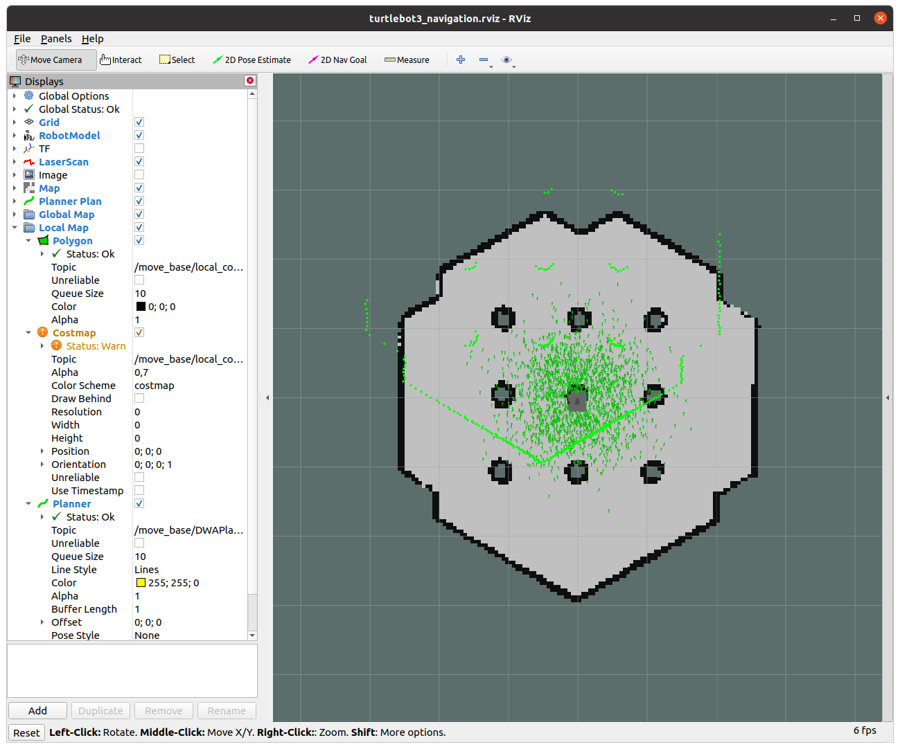
Para que funcione el siguiente paso se debio descargar:
sudo apt-get install ros-noetic-dwa-local-planner

Se corri’o el codigo previo y se obtuvo

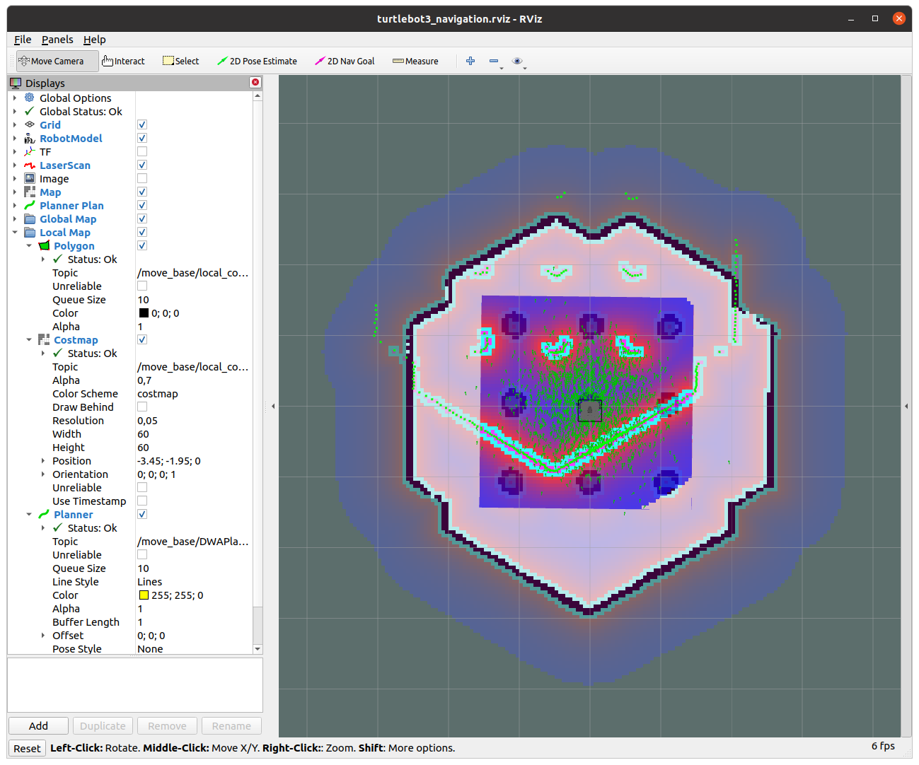
se puede ver el tipo de mensaje de la pose inicial
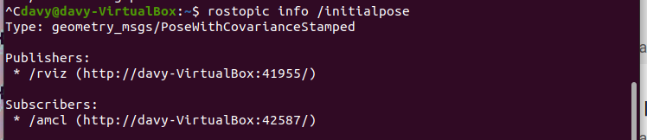
amcl: adaptive montecarlo localization

Luego para escribir los scripts, primero debemos ver la estructura de los mensajes

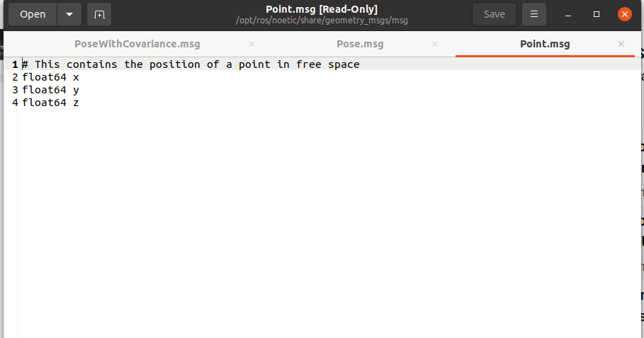
dd

Para ver la pose inicial de nuestro robot hacemos rostopic echo /odom (cuando Gazebo esta corriendo, ya que es un topico de gazebo) y nos da lo siguiente

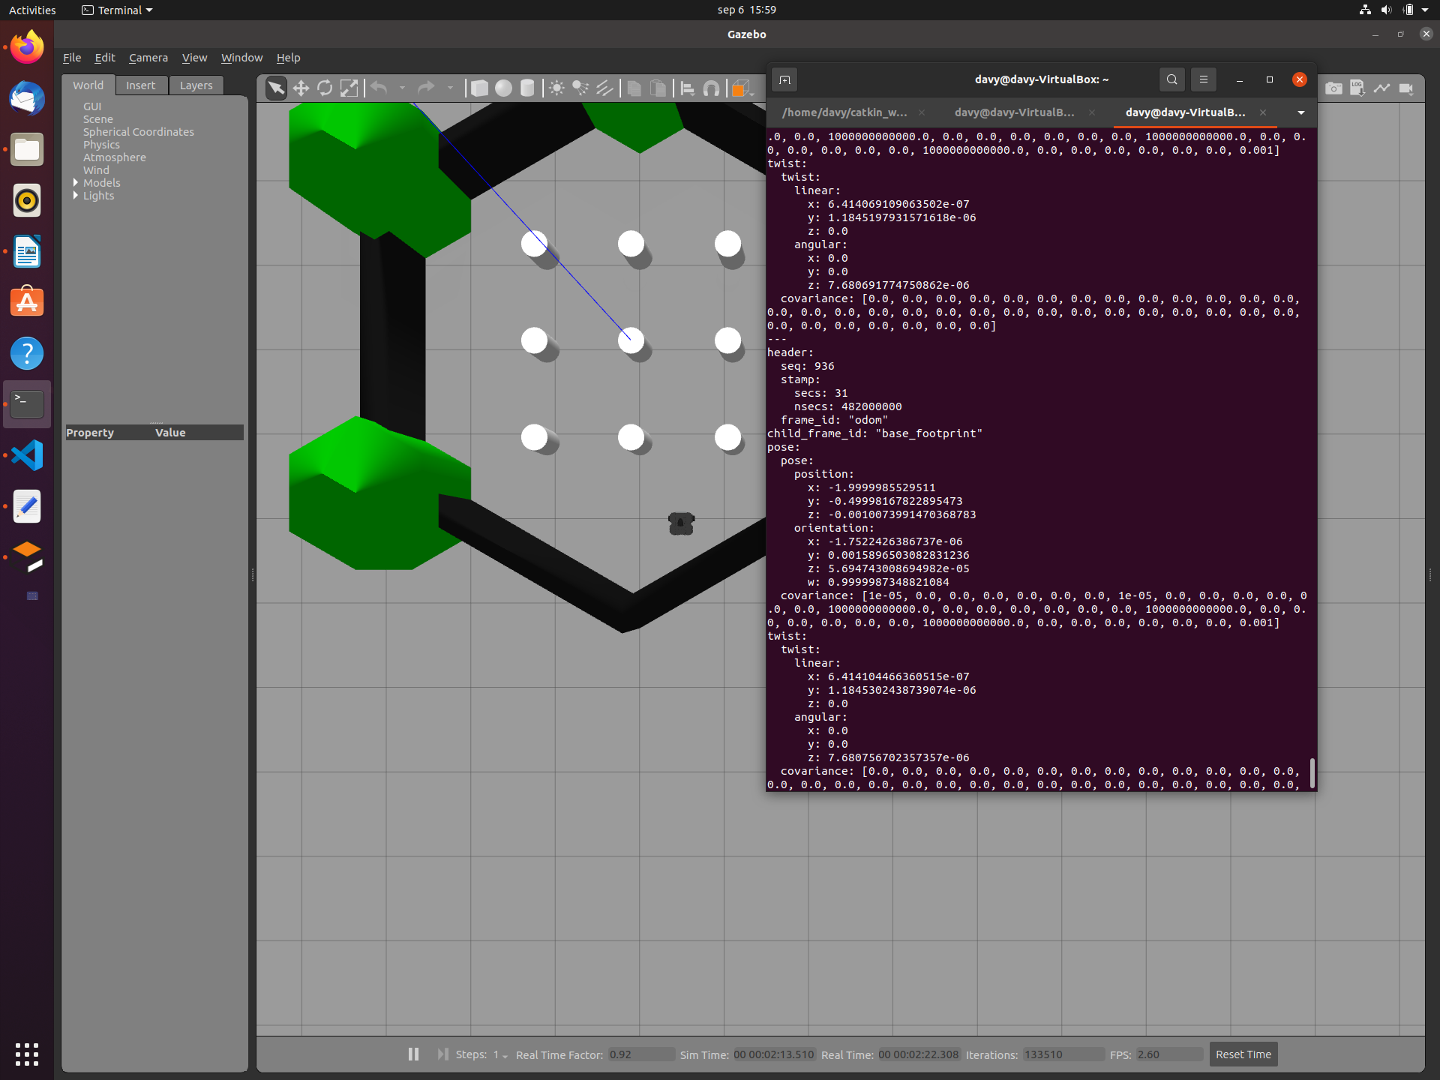
Debemos tomar estos valores para ponerlo en el codigo init_pose
Para lo siguiente la simulacion en Gazebo debe estar corriendo
Para probar el primer codigo se debe ejecutar el gazebo y el de navegacion con el mapa ya scaneado.

Despues para ejecutar el init_node se deben seguir los siguientes comandos, para hacer ejecutable el script de python y demas, por lo observado podemos decir que funciona
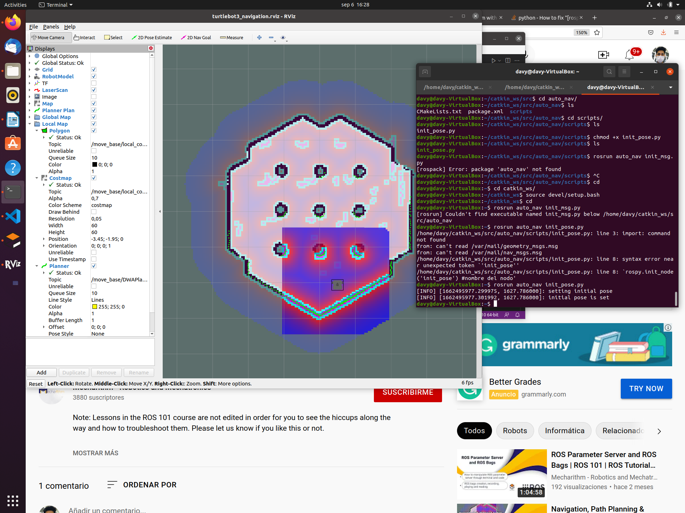
El resultado obtenido es la posicion inicial que es mas precisa que usar las flehas verdes

PARA EDITAR NUESTRO MUNDO
Deberiamos crear un nuevo paquete pero trabajaremos en nuestro paquete auto_nav, creamos la carpeta llamada launch y creamos el archivo my_world.launch.
Tambien en la carpeta auto_nav creamos la carpeta worlds y creamos el archivo empty_world.world
del archivo my_world.launch se modifica la linea 8 como se ve, tambien en este archivo se puede editar el punto inicial del robot:

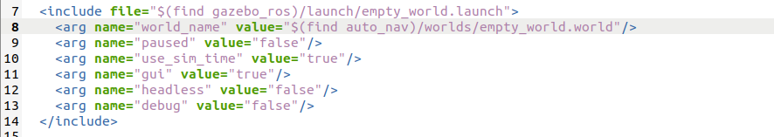
en el archivo empty_world no se modifica por ahora nada.
Luego hay que compilar el paquete de nuevo
y ya podemos lanzar nuestro propio mundo vacio como sigue:
Habremos clonado exitosamente el mundo vacio

Luego se debe crear un maze model en la simulacion
basicamente se le dio editar mientras se corria el mundo vacio y se crearon las paredes del laberinto, seguidamente se guardo el maze model y se lo copio en la carpeta

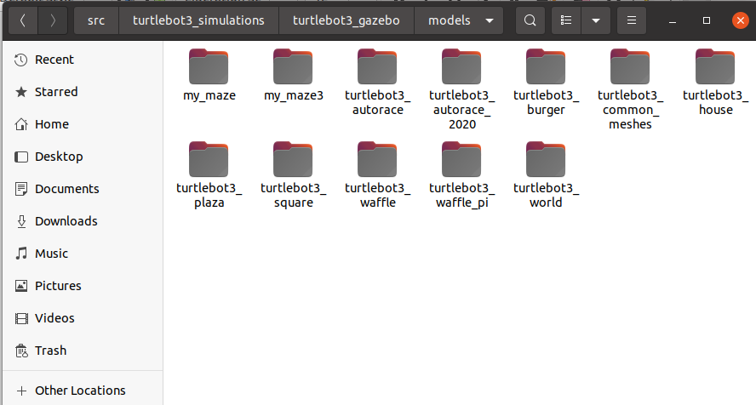
y en el archivo .world se referencio a nuestro maze

Para anadir mas cosas al mapa se debe hacer referencia a todos los mazes creados porque no se pueden editar

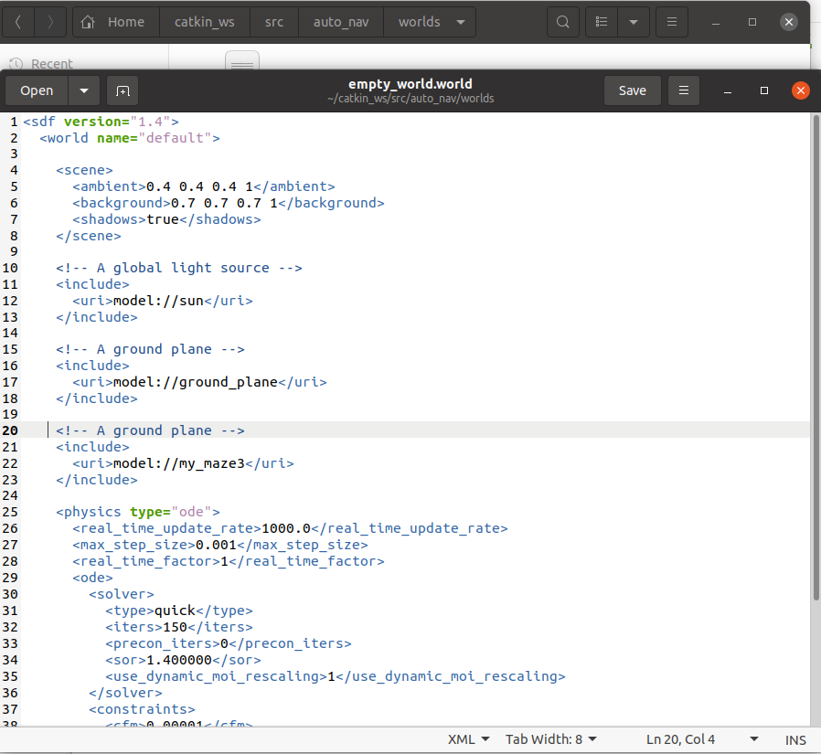
Se tuvo problemas con el escaneo, por lo que se tratara de modificar la distancia de deteccion del laser en el archivo amcl.launch y los siguientes archivos

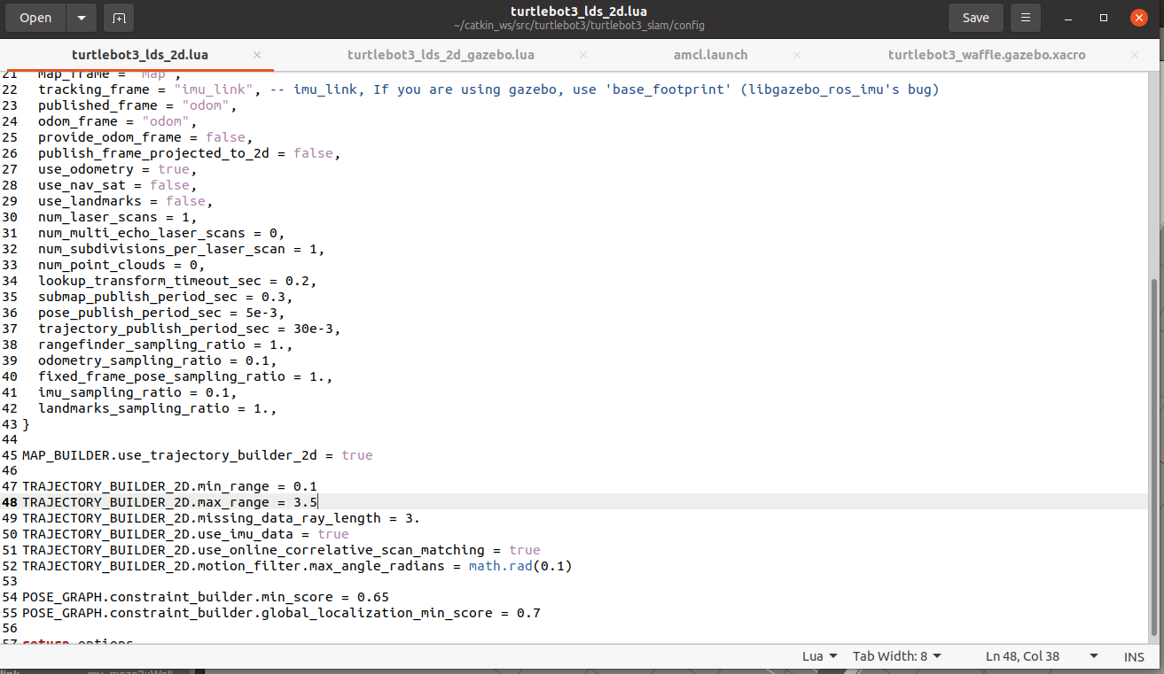
Se ha tenido dificultad al mapear con gmapping, con los cual se ira jugando con algunos valores, la configuracion original es como sigue:

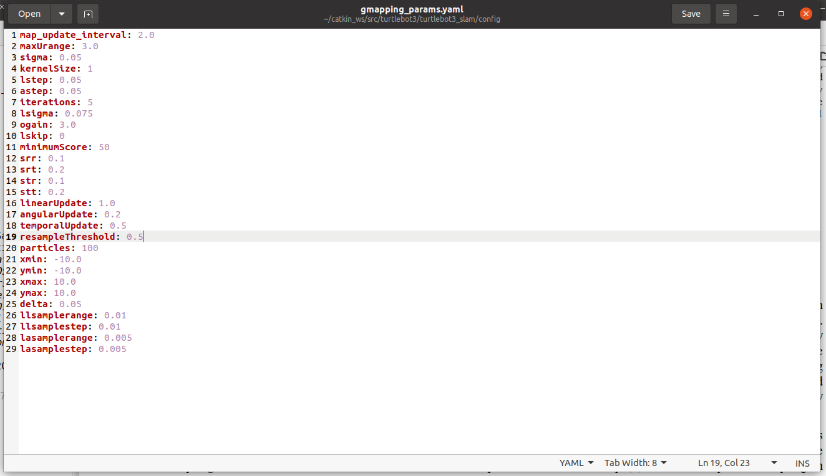
El codigo init_pose funciona normalmente sin necesidad de hacerle cambios

Se puede editar los radios azules para la planeacion de movimiento con el siguiente archivo
